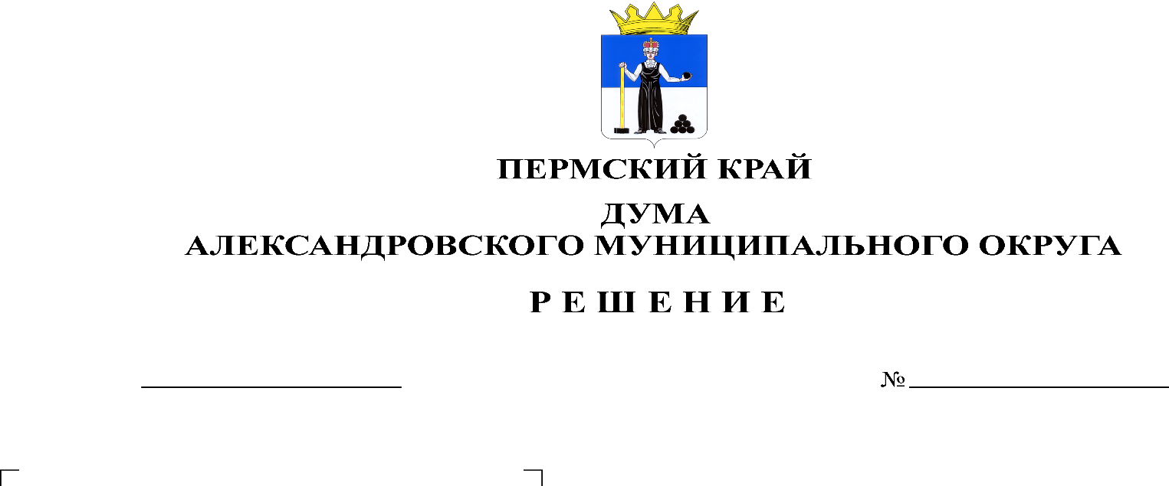
О принятии Положения о комиссии по соблюдению требований к служебному поведению муниципальных служащих и урегулированию конфликта интересов в Думе Александровского муниципального округа

450

25.04.2024

В соответствии со статьей 12 Федерального закона от 25.12.2008 № 273-ФЗ «О противодействии коррупции», Федеральным законом от 02.03.2007 № 25-ФЗ «О муниципальной службе в Российской Федерации», Указом Президента Российской Федерации от 01.07.2010 № 821 «О комиссиях по соблюдению требований к служебному поведению федеральных государственных служащих и урегулированию конфликта интересов», Дума Александровского муниципального округа Пермского края
решает:
1. Принять Положение о комиссии по соблюдению требований к служебному поведению муниципальных служащих и урегулированию конфликта интересов в Думе Александровского муниципального округа, согласно Приложению к настоящему решению.
2. Опубликовать настоящее решение в газете «Боевой путь» и в сетевом издании официальный сайт Александровского муниципального округа Пермского края (www. aleksraion.ru).
3. Настоящее решение вступает в силу со дня его официального опубликования.

Председатель Думы
Александровского муниципального округа Л.Н. Белецкая

Глава муниципального округа-
глава администрации
Александровского муниципального округа О.Э. Лаврова

